Roca Vecchia…”Città fantasma”… *Arianna Bellanova*
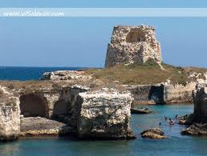

« E di vèr l'Orïente un curvo seno / in guisa d'arco, a cui di corda in vece / sta d'un lungo macigno un dorso avanti, / ove spumoso il mar percuote e frange. / Ne' suoi corni ha due scogli, anzi due torri, / che con due braccia il mar dentro accogliendo, / lo fa porto e l'asconde; e sovra al porto / lunge dal lito è 'l tempio. » (Virgilio-Eneide).

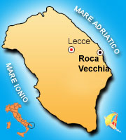 Il Salento,noto come “Penisola Salentina” che caratterizza il cosiddetto “Tacco D’Italia”, è una regione storico-geografica italiana coincidente con la parte meridionale
della regione amministrativa della Puglia,tra il Mar Ionio ad Ovest e l’Adriatico ad est. Il territorio è prevalentemente collinare,poco pianeggiante; caratteristiche sono le Serre Salentine,un’area che ha invece una morfologia variabile da leggermente ondulata a marcatamente ondulata, con poche aree pianeggianti e con quote variabili a partire dal livello del mare fino a superare anche i 200 m con la Serra dei Canci (201 m) nel Salento meridionale. Le pendenze qui presenti possono essere ripide o addirittura trasformarsi in scarpate.

Impronta marcata della storia e perché no ,anche del territorio salentino è la città di Roca,così denominata dai frances (sta a significare “Rocca Fortezza”). Definita città fantasma per via dell’anonimità dei popoli che vi abitarono durante il periodo preistorico. Gli scavi effettuati a Roca hanno evidenziato un imponente sistema di fortificazioni risalente all'età del bronzo (XV-XI secolo a.C.), oltre a numerosi reperti che per affinità ricordano modelli minoici ed egei. Non si è ancora capito il motivo di queste mura,queste furono più volte,proprio come già sappiamo sia successo con la città di Troia,incendiate, ma immediatamente ricostruite ed è proprio per questo che molti storici bruciano l’idea che popoli abitanti quella zona abbiano potuto davvero incendiare per poi ricostruire le loro stesse mura,sarebbe alquanto strano; proprio per questo motivo si è pensato che in realtà si trattasse di un luogo di culto appartenente a popoli che proprio in quel periodo abitavano la città di Roca,i Messsapi; un altro ritrovamento non meno importante è sicuramente la “Grotta della Poesia” (In basso) dove è possibile immergersi in limpidissime acque. La grotta veniva anche detta “Santuario del Dio Taoter” che grazie alla sua fonte sommersa,faceva ottenere forza e salute. Vi sono due grotte della poesia,la prima è detta piccola e la seconda,grande. Nella piccola sono stati rinvenuti disegni ed incisioni che farebbero pensare si trattasse di un santuario messapico,sulle pareti della grotta vi erano incise delle vere e proprie preghiere; Roca Vecchia è tornata,inoltre,al centro dell’attenzione per il ritrovamento di alcuni scheletri umani recenti,fino ad ora occultati dal crollo di una terza cavità nelle vicinanze delle due grotte. Ma questo non è stato solo l’unico rinvenimento storico-preistorico nella cittadina di Roca,infatti,durante alcune escavazioni sono stati rinvenuti dei reperti ceramici,alcuni blocchi squadrati che farebbero pensare ad un palazzo di età ellenistica. Inoltre,si pensa che i romani,insediati in questa zona,scavarono un sistema di grotte nella roccia calcarea dando vita ai primi veri e propri conventi.

http://www.youtube.com/watch?feature=player_detailpage&v=k7E4DHJ6cIQ (Qui il link che parla dei recenti reperti rinvenuti nelle due grotte)

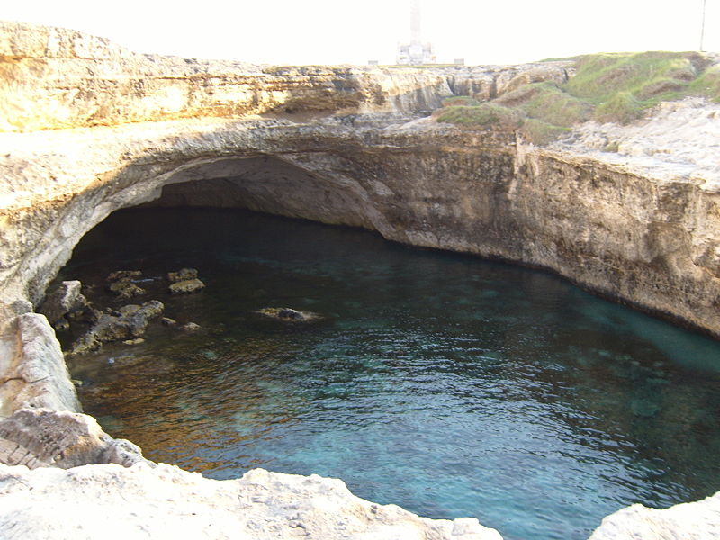

“Grotta della Poesia” ( Si narra che una bellissima principessa amasse fare il bagno nelle acque salutifere della grotta; la sua bellezza era così folgorante che ben presto la notizia si diffuse in tutta la Puglia. Fu così che schiere di poeti provenienti da tutto il Sud dell'Italia si riunivano in quel luogo per comporre versi ispirati alla sua bellezza: chi scrisse delle ninfe, chi delle principesse orientali, chi delle regine del nord, e la fama durò tanto a lungo che ancora oggi questo luogo è conosciuto come la Grotta della Poesia).

La città fu ricostruita dalle popolazioni messapiche nel IV-III secolo a.C., il cui nome pare fosse Thuria Sallentina.
Durante il periodo romano (II Secolo a.C.) tutto il Salento si preparava alla conquista dei Romani, questi ultimi, infatti, lo consideravano un territorio strategico, con il porto di Brindisi, che rappresentava la via per la conquista dei Balcani e della Grecia. Il Salento si latinizzò a tal punto da contribuire alla nascita della letteratura latina con figure di spicco quali Livio Adronico, Quinto Ennio e Marco Pacuvio. Tale processo fu lungo e laborioso, e seppur sotto l'egida di Roma, la Messapia e Taranto non persero comunque la loro importanza e la loro totale autonomia. Il dominio romano favorì la realizzazione di importanti infrastrutture e opere pubbliche, che comportarono una radicale trasformazione del paesaggio salentino e una completa ristrutturazione dei centri urbani.
Nell'Alto Medioevo fu abitata da anacoreti, provenienti perlopiù dall'Impero Romano d'Oriente,che col tempo costituirono una comunità, abitando in una serie di grotte scavate nel calcare. Per avere una ricostruzione più dettagliata di Roca Vecchia si deve aspettare l’arrivo,nell’XIV secolo,di Gualtieri di Brenne, conte di Lecce,che decise di farne una città fortificata, ma nel 1480 la sua popolazione venne messa in fuga dalle incursioni turche. In quell'anno infatti il sultano Maometto II,dopo aver conquistato Costantinopoli, (1453) e sottomesso tutta la Penisola Balcanica, inviò una spedizione che sbarcò sulla costa orientale del Salento. Roca Vecchia fu saccheggiata e usata dai Turchi come base operativa per sferrare attacchi alla città di Otranto e ad altri centri salentini. L'area di Roca Vecchia era strategica, in quanto era il termine di una delle rotte di attraversamento del Canale d'Otranto, a lungo considerato ponte verso il vicino Oriente.

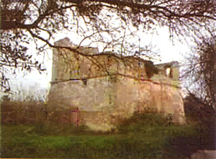

Gualtieri fece inoltre erigere “il Castello” di cui oggi sono pervenuti i resti. L’edicifio era cinto da un fossato e aveva protezioni verso il mare che rendevano impossibile l’attracco. Le rocce tufacee della sono state in un certo senso,modellate nel corso dei secoli fino a formare uno stretto passaggio,chiamato la Dogana. .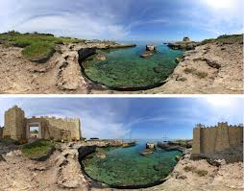

Roca Vecchia e l’impero Romano: le date che hanno segnato la storia.
- 213-209 a.C.: Annibale si impossessa della messapica Roca e del Salento, nella guerra tra Cartaginesi e Romani, quando deve prendere la città di Taranto.

-Nel 209 Roca e tutto il Salento torna in possesso di Roma.

- Roca sede vescovile (III-IX sec.d.C.): I successori di San Pietro benedicono Roca come sede vescovile. Da Roca passa nel IV sec.d.C. anche il Santo Vescovo di Remesiana Niceta
- V secolo a.C: Roca è una delle città costituenti la dodecapoli messapica

- Nel 544 d.C.: L'imperatore bizantino Giustiniano dona Roca e Gallipoli alla Chiesa di Roma.

- IX-X sec.d.C.: Roca viene distrutta intorno all'860 d.C dai Mori-Saraceni, i quali distruggono anche la sede vescovile roccana. Nel 924 d.C., Roca viene assalita nuovamente dai Saraceni che la radono al suolo; vi sono però i Monaci Basiliani che risollevano per quello che possono le sorti della città di Roca.

- Nel 1480/81: Roca viene attacata dai Turchi e messa a soqquadro.

Le grotte di Roca:un viaggio tra le immagini…

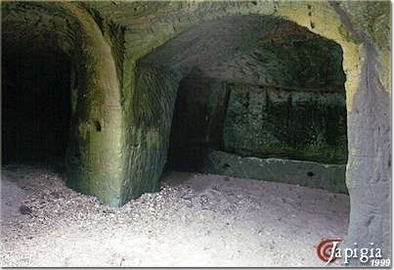 (Scavi sott’acqua)

....
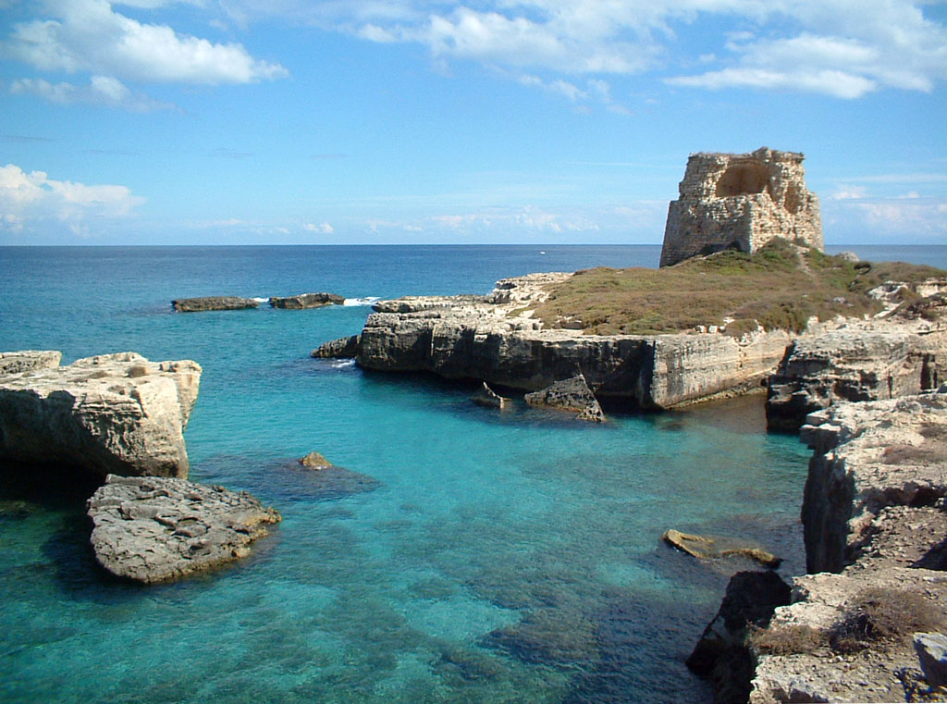 (La Torre Di Guardia)

...
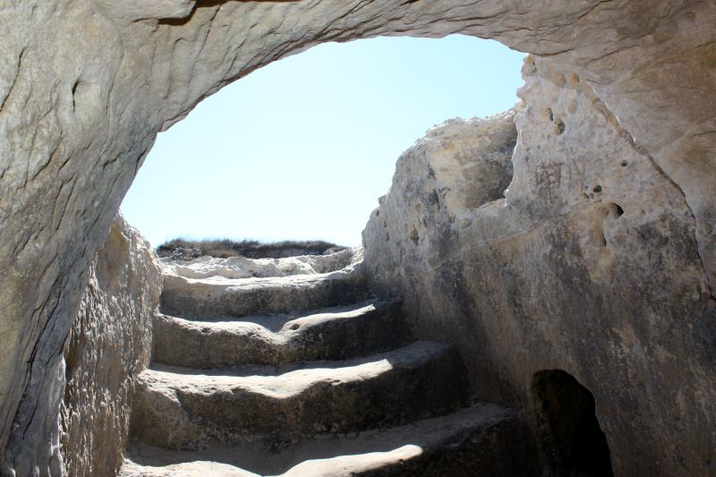 (Roca Vecchia e le sue Poesie..)

…
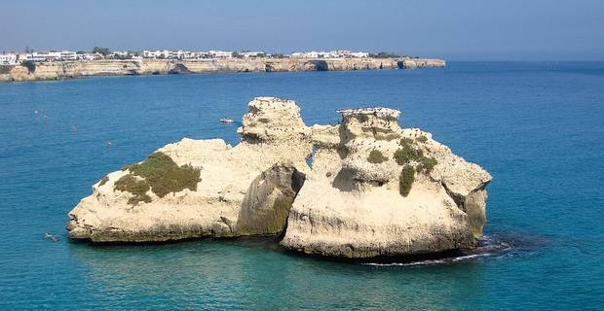

Sitografia:Wikipedia;archeologia viva.it.

